

课程实验报告



课 程： 操作系统
专 业： 计算机科学与技术
班 级： 192303
学 号： 19230323
姓 名： 汪文韬

南京师范大学
计算机与电子信息技术学院/人工智能学院 制
实验十二 存储管理大作业

实验目的
本实验旨在通过模拟一个简化的操作系统内存管理单元，深入理解并实践以下核心概念：
- 虚拟内存的基本原理：理解如何通过页式存储管理实现虚拟地址到物理地址的转换，以及进程逻辑地址空间与物理内存空间的分离。
- 页面分配与回收：掌握如何使用位图这一数据结构来高效地管理物理内存页面的分配状态，并实现分配和回收算法。
- 页面置换算法：体验并比较两种经典的页面置换算法——FIFO（先进先出）​ 和 LRU（最近最少使用）​ 在应对缺页中断时的行为、性能和差异。
- 缺页中断处理流程：模拟完整的缺页中断处理过程，包括触发中断、从“磁盘”（用文件模拟）读取数据、分配物理页框、更新页表等步骤。
- 内存管理中的并发控制：认识到在多进程环境下管理共享资源（如空闲页面计数器、位图）时需要进行互斥访问，防止出现竞态条件。

实验内容简要描述
本实验要求编写一个程序，模拟多个进程在有限物理内存下的运行过程。核心是模拟页式存储管理系统。
1. 初始化模拟环境
- 模拟内存：使用 malloc申请一块 16KB的连续空间作为物理内存。
- 内存划分：将物理内存划分为 64个物理页框，每个页框大小为 256 字节。
- 页表结构：每个页表项大小为 4 字节，一个页框（256字节）刚好可以存放一个完整的页表（64个页表项）。
- 管理数据结构：使用一个位图来记录每个物理页框的分配状态（已分配/空闲），并维护一个空闲页框计数器。
- 模拟磁盘：创建12个文件，模拟磁盘上存储的进程代码和数据。每个文件对应一个作业，文件内容需包含可识别的标记（如 <作业号，页面号>）。
2. 模拟进程运行
- 进程创建：当系统空闲页框数 ≥ 10​ 时（1个用于页表 + 9个用于进程页面），才能创建一个新进程。否则进程需等待。
- 分配内存：为进程分配10个空闲页框（1个用于存放其页表，9个用于存放进程页面），并初始化页表。
- 地址访问模拟：每个进程随机生成200次逻辑地址进行访问。地址生成规则为：对第 i号页面的访问概率与 1/(i+1)的平方根成正比，模拟程序的“局部性”原理。
- 地址转换与缺页处理：
  - 命中：若逻辑地址对应的页面已在内存中，则直接完成地址转换并访问。
  - 缺页：若页面不在内存，则触发“缺页中断”。程序需要从对应的磁盘文件中读取该页面数据载入内存。若内存已满，则需根据指定的置换算法（FIFO​ 或 LRU）选择一个页面换出，然后将新页面换入，并更新页表。
- 输出与统计：
  - 每次访问后，输出详细的访问记录（进程号、虚拟地址、物理地址等）。
  - 全程统计每个进程的缺页中断次数。
  - 进程运行结束后，输出其缺页率，并尝试唤醒可能正在等待内存的作业。
3. 实验核心机制
- 管理机制：位图 + 空闲计数器。
- 置换算法：FIFO 和 LRU。
- 同步机制：对共享资源（位图、计数器）的访问需实现互斥。

实验步骤与结果分析
- 根据实验要求，设置以下系统参数：
MEMORY_SIZE = 2 ** 14 # 16384 字节（16KB物理内存）
PAGE_SIZE = 256 # 256 字节（页面大小）
PAGE_TABLE_ENTRY_SIZE = 4 # 4 字节（页表项大小）
NUM_JOBS = 12 # 作业数（并发进程数量）
PAGES_PER_JOB = 64 # 每个作业的虚拟页面数（每个进程的虚拟地址空间大小）
PHYSICAL_PAGES_PER_PROCESS = 10 # 每个进程分配的物理页框数 (1页表 + 9数据)
PAGE_TABLE_PAGES = 1 # 页表占用的页框数
DATA_PAGES_PER_PROCESS = PHYSICAL_PAGES_PER_PROCESS - PAGE_TABLE_PAGES # 9（每个进程的数据页框数）
ACCESS_TIMES_PER_PROCESS = 200 # 每个进程访问内存次数（模拟进程执行长度）
MAX_WAIT_TIME_MS = 100 # 最大休眠时间（毫秒）（控制模拟速度）

- 初始化内存管理系统：
def init_file_system():
"""初始化文件系统（模拟磁盘存储）"""
global file_system
file_system.clear() # 清空现有文件系统

# 为每个进程的每个虚拟页面创建文件内容
for job_id in range(NUM_JOBS):
for vpn in range(PAGES_PER_JOB):
# 创建页面内容（包含作业ID和页面号信息）
content = f"<作业{job_id},页面{vpn}>"
# 填充到页面大小（256字节）
padded_content = content.ljust(PAGE_SIZE, ' ')
# 存储到文件系统（键为(进程ID, 虚拟页号)）
file_system[(job_id, vpn)] = padded_content

- 实现为进程进行内存分配的功能
def allocate_memory(self):
"""为进程分配内存（线程安全）"""
with bitmap_lock:
# 查找连续的空闲页框（需要连续的PHYSICAL_PAGES_PER_PROCESS个页框）
free_pages = [] # 连续空闲页框列表
for i, allocated in enumerate(free_page_bitmap):
if not allocated: # 页框空闲
free_pages.append(i)
# 找到足够数量的连续空闲页框
if len(free_pages) == PHYSICAL_PAGES_PER_PROCESS:
break
else:
# 如果遇到已分配的页框，重新开始查找
free_pages = []

# 检查是否找到足够的连续空闲页框
if len(free_pages) < PHYSICAL_PAGES_PER_PROCESS:
return False # 分配失败

# 分配页框并设置相关信息
for i, page in enumerate(free_pages):
free_page_bitmap[page] = 1 # 标记为已分配

if i == 0: # 第一个页框用作页表
page_allocation_info[page] = (self.job_id, 0, "page_table")
self.page_table_base = page # 记录页表基地址
else: # 数据页框
vpn = i - 1 # 虚拟页号（从0开始）
page_allocation_info[page] = (self.job_id, vpn, "data")
self.allocated_pages.append(page) # 添加到分配页框列表
if vpn < PAGES_PER_JOB:
self.page_table[vpn] = page # 建立页表映射

return True # 分配成功

4.分别实现两种页面替换算法：
a. FIFO：替换最早进入的页面
if self.access_history:
replaced_vpn = self.access_history.popleft() # 从队列头部取出
else:
# 如果历史记录为空，随机选择一个已加载的页面替换
in_memory_vpns = [v for v, p in enumerate(self.page_table) if p != -1]
replaced_vpn = random.choice(in_memory_vpns) if in_memory_vpns else 0
b. LRU：替换最近最少使用的页面。
if self.lru_dict:
replaced_vpn, _ = self.lru_dict.popitem(last=False) # 从有序字典头部取出
else:
# 如果LRU记录为空，随机选择一个已加载的页面替换
in_memory_vpns = [v for v, p in enumerate(self.page_table) if p != -1]
replaced_vpn = random.choice(in_memory_vpns) if in_memory_vpns else 0

5.实现可视化后运行程序，得到运行界面如下：
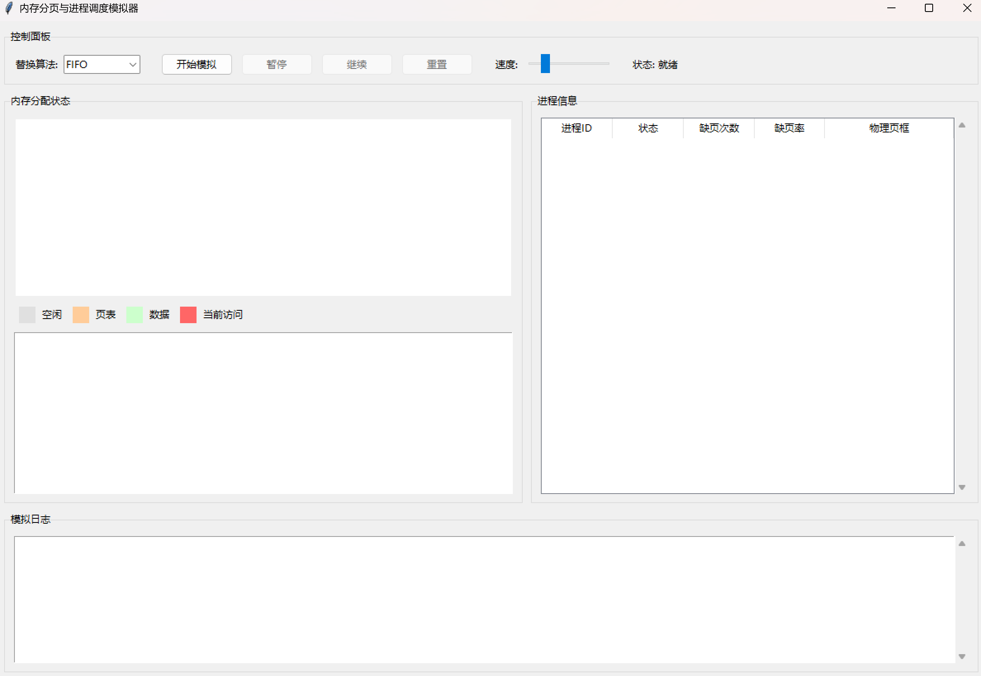
运行后过程中的截图如下：
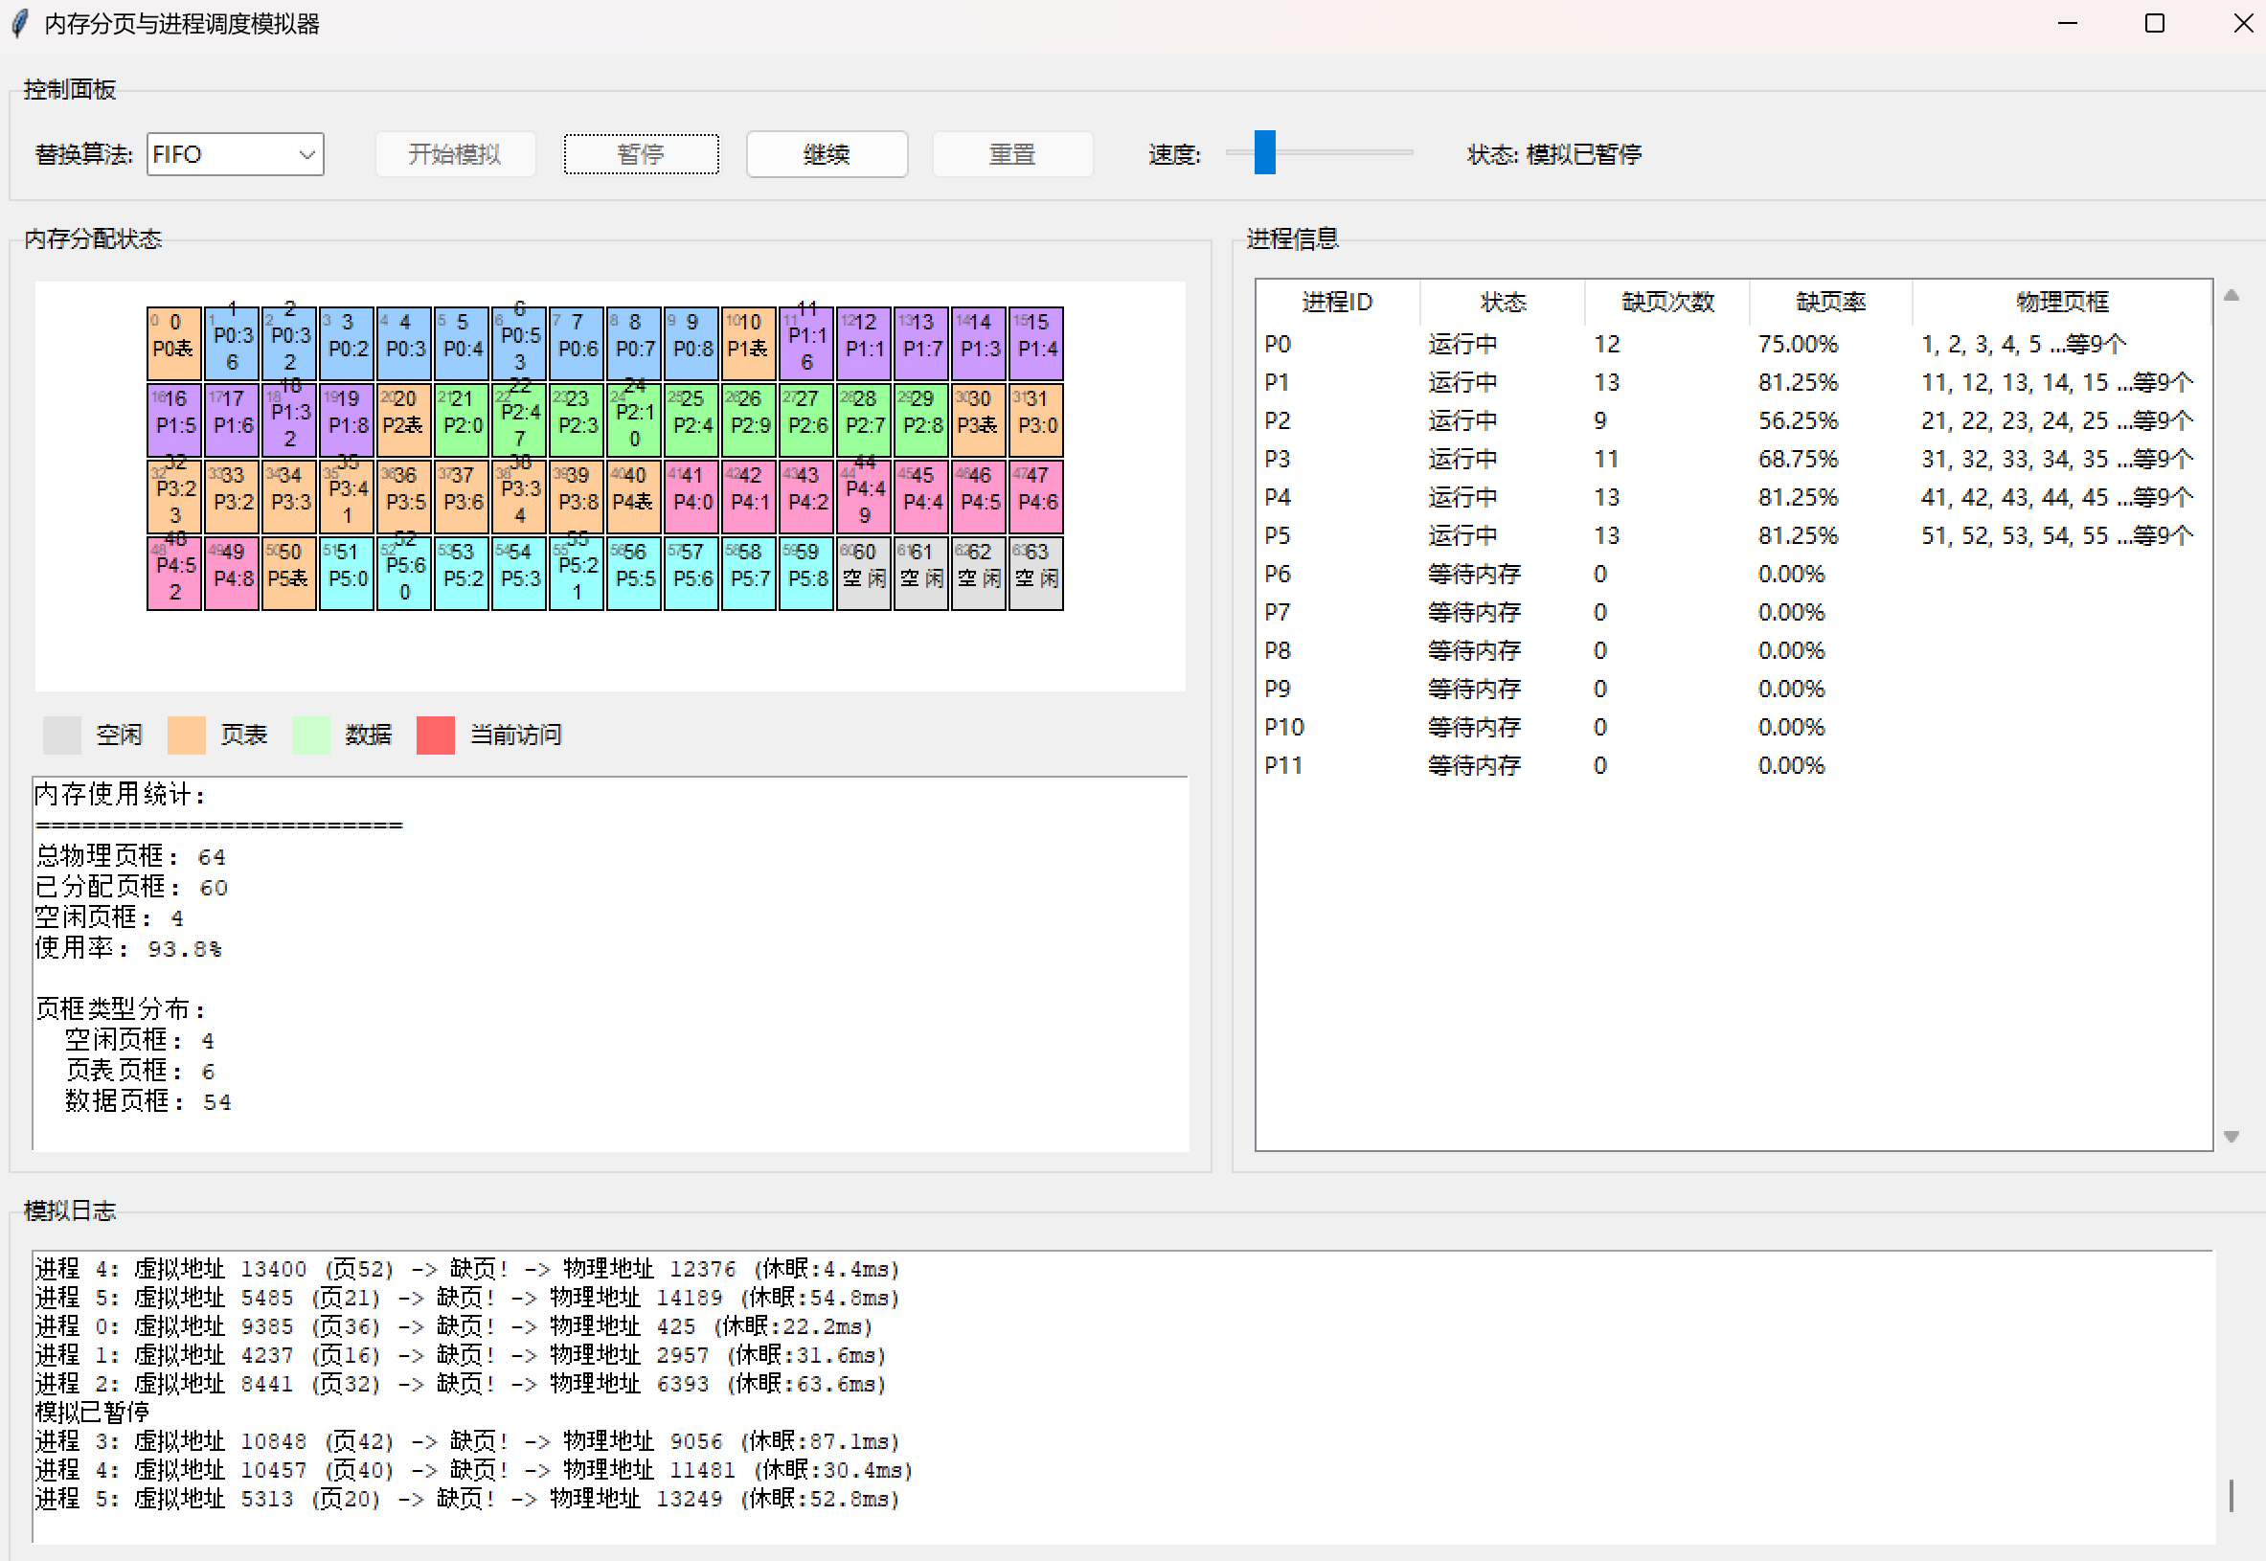
具体运行过程视频在压缩包中。

实验中遇到的问题及体会
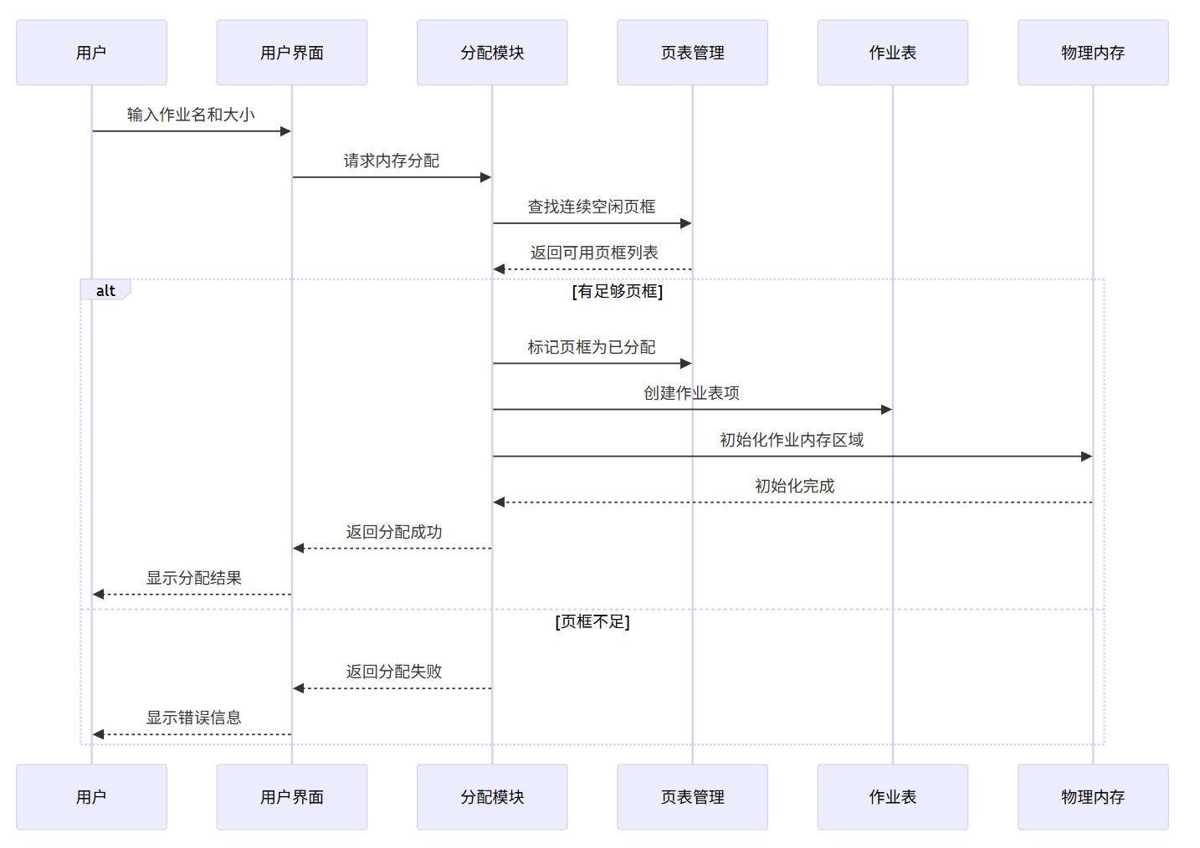
图1 内存分配序列图
本次实验是在前几次内存管理实验的基础上，引入了虚拟内存来模拟用户在实际使用时的一个简化的操作系统内存管理单元，可以说是对于本学期实验与理论课程的所学凝练出的重要实验。
在实验过程中，我们遇到的一个问题就是对于PPT中所作出的实验要求不太理解，也导致我们在开始演示时设定的虚页数即PAGES_PER_JOB小于64，导致平均缺页率在50%左右低于预期，但通过与老师沟通发现现场调整虚页数最终平均缺页概率在70%-80%符合预期。通过此次实验，我们将LRU和FIFO分配算法延伸到存在虚拟内存的内存管理。
作为本学期最后一次实验，我也想借此感谢夏老师这一个学期的倾情授课答疑解惑和在实验演示时为我们指出的诸多问题，让我们得以及时改进并完善。同时通过组队实验还让我学会如何进行团队合作，也要感谢我的队友许哥，我们一同携手高效地完成了本学期的操作系统实验。

